Микроспория – «Стригущий лишай»!
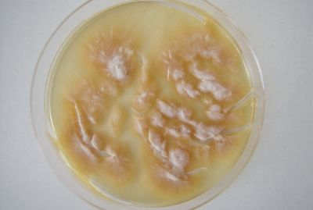
Микроспория – это паразитарное грибковое заболевание кожи и волос.
Источником заражения могу быть больные люди и предметы, которыми они пользуются (головные уборы, щетки, расчески, одежду, игрушки и др.), а также мелкие домашние животные (кошки, собаки).
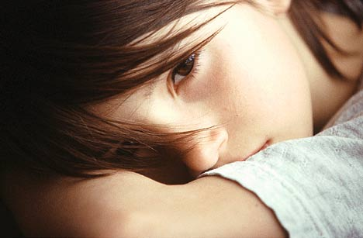
Микроспория распространена повсеместно. Заболеваемость преобладает в городских поселениях. Заболевают преимущественно лица детского возраста, но в последнее время нетрадиционным является заболевание взрослого населения, причем у лиц старшего возраста микроспория локализуется не на гладкой коже, а на волосистой части головы.
Основные клинические признаки – на коже появляются округлые и овальные четко очерченные пятна с отрубевидным шелушением. Все волосы в очаге поражения бывают обломленными, как правило, на высоте 4-6 мм от кожи и выглядят как бы подстриженными, в связи, с чем это заболевание длительное время называли «стригущим лишаем». Обломленные волосы имеют беловатый цвет, так как грибы покрывают «пеньки» обломанных волос, как чехол. Поражаются также брови и ресницы.

ПРЕДУПРЕДИТЬ МИКРОСПОРИЮ МОЖНО!

- ограничить общение с домашними и бездомными животными;
- соблюдать правила личной гигиены;
- проводить плановые осмотры детей в организованных коллективах;
- обеззараживать воду в плавательных бассейнах; инструментарий в парикмахерских, предметы общего пользования.
ПОМНИТЕ!!!
При возникновении признаков заболевания, не занимайтесь самолечением. Обращайтесь к медицинским работникам для проведения своевременной диагностики и полноценного лечения!

ФБУЗ «Центр гигиены и эпидемиологии в РО»

